**Ngày soạn: .../.../...**

**Ngày dạy: .../.../...**

## TIẾT 8 BÀI 4. BẢN VẼ LẮP

**I.** **MỤC TIÊU**

1. Về kiến thức

- Tìm hiểu về nội dung của bản vẽ lắp, đọc bản vẽ lắp

2. Về năng lực

*a. Năng lực chung*

- Biết lựa chọn các nguồn tài liệu phù hợp để tìm kiếm thêm về các quy định của bản vẽ lắp. Tìm hiểu thêm về bản vẽ lắp trong đời sống.

*b. Năng lực công nghệ*

- Đọc được bản vẽ lắp đơn giản.

3. Về phẩm chất

*-* Chăm chỉ, cẩn thận, tỉ mỉ.

- Tích cực giao tiếp hợp tác khi làm việc theo nhóm

- Thích tìm hiểu thông tin để mở rộng hiểu biết.

**II. THIẾT BỊ DẠY HỌC VÀ HỌC LIỆU**

**1. Chuẩn bị của GV**

* SGK, tài liệu giảng dạy, giáo án PPT.
* Máy tính, máy chiếu để cung cấp thêm những hình ảnh minh họa.
* Các mô hình 3 chiều của các chi tiết, các mô hình lắp ráp 3 chiều, các bản vẽ lắp khác.

**2. Chuẩn bị của HS**: SGK, SBT, vở ghi.

**III. TIẾN TRÌNH DẠY HỌC**

**1. Hoạt động 1: Khởi động**

**a) Mục tiêu**

- Giúp tạo tâm thế và gợi nhu cầu nhận thức của HS.

- Bước đầu giúp HS biết được nội dung của bản vẽ lắp.

**b) Tổ chức thực hiện**

**\* Chuyển giao nhiệm vụ**

GV yêu cầu HS quan sát Hình 4.1 SGK, HS hoạt động cá nhân trả lời câu hỏi: ?*Hình 4.1 thể hiện một số nội dung cơ bản của một bản vẽ lắp. Bản vẽ đó có những điểm khác biệt nào so với bản vẽ chi tiết?*

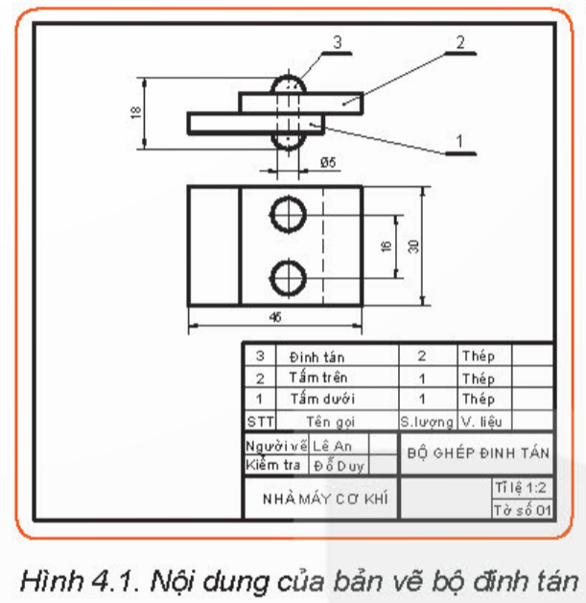

**- Thiện nhiệm vụ học tập:**

HS Quan sát hình 4.1, suy nghĩ và trả lời câu trả lời.

**\* Báo cáo - thảo luận:** GV gọi đại diện một số HS trả lời, HS khác nhận xét, bổ sung.

*Đáp án: Bản vẽ lắp khác bản vẽ chi tiết ở các nội dung:*

*+ Bản vẽ lắp có nhiều chi tiết và bảng liệt kê từng chi tiết, bản vẽ lắp không có yêu cầu kĩ thuật, bản vẽ lắp không ghi đầy đủ kích thước.*

*+ Bản vẽ lắp của một sản phẩm là bản vẽ thể hiện hình dạng, cấu tạo của sản phẩm đó và vị trí tương quan giữa các chi tiết của sản phẩm.*

*+ Bản vẽ lắp được dùng làm tài liệu cho quá trình thiết kế, lắp ráp*

**\* Kết luận-nhận định**

- GV kết luận và dẫn dắt HS vào bài học mới: *Bản vẽ lắp gồm có các hình chiếu, khung tên, kiểm tra và sử dụng sản phẩm, để hiểu rõ hơn về nội dung của bản vẽ lắp cũng như cách đọc bản vẽ lắp, chúng ta cùng tìm hiểu bài học hôm nay -* ***Bài 4. Bản vẽ lắp****.*

1. **Hoạt động 2: Hình thành kiến thức mới**
   1. **Tìm hiểu về nội dung của bản vẽ lắp**

**a) Mục tiêu:** Mô tả được nội dung của bản vẽ lắp.

**b) Tổ chức thực hiện**

**\* Chuyển giao nhiệm vụ**

- GV yêu cầu HS đọc nội dung mục I SGK tr.24.

- GV cho HS thảo luận nhóm đôi, quan sát thông tin mục I SGK tr.24 và trả lời câu hỏi:

*+ Bản vẽ lắp là gì?*

*+ Trình bày sơ đồ nội dung bản vẽ lắp.*

- GV yêu cầu HS đọc mục ***Thông tin bổ sung*** SGK tr.25 để biết về 2 loại mối ghép thông dụng để ghép các chi tiết với nhau tạo thành cụm chi tiết: ghép bằng đinh tán và ghép bằng bu lông, đai ốc.

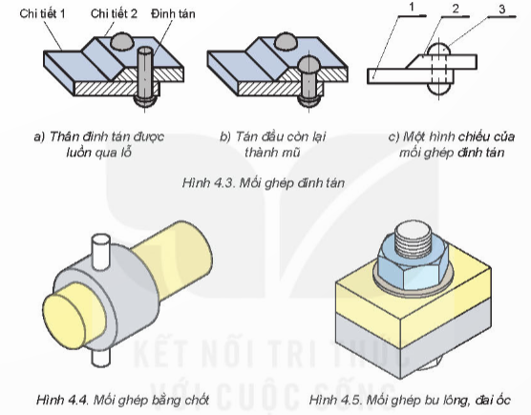

**\* Thực hiện nhiệm vụ**

- HS quan sát hình, đọc thông tin SGK để trả lời câu hỏi.

- HS đọc mục ***Thông tin bổ sung*** SGK tr.25.

- GV hỗ trợ, quan sát.

**\* Báo cáo - thảo luận**

- HS xung phong trình bày câu trả lời.

- Một số HS khác nhận xét, bổ sung cho bạn.

**\* Kết luận-nhận định**

GV nêu nhận xét và chốt lại kiến thức cần ghi nhớ, yêu cầu HS ghi nội dung cần ghi nhớ vào vở:

- Khái niệm: là bản vẽ kĩ thuật thể hiện một sản phẩm gồm nhiều chi tiết lắp ráp tạo thành.

- Sơ đồ nội dung bản vẽ lắp:

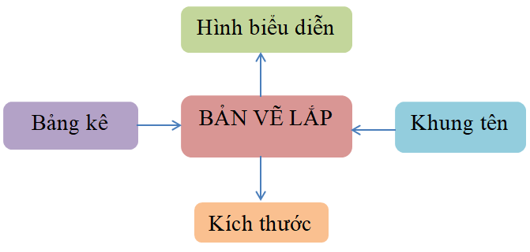

* 1. **Tìm hiểu về đọc bản vẽ lắp**

1. **Mục tiêu**

Đọc được bản vẽ lắp đơn giản.

**b) Tổ chức thực hiện**

**\* Chuyển giao nhiệm vụ**

- GV yêu cầu đọc nội dung bản vẽ lắp theo trình tự bảng 4.1/SGK, kết hợp quan sát Hình 4.6/ SGK tr.25, 26:

*? Nêu trình tự đọc bản vẽ lắp?*

*? Trong mỗi trình tự đọc cần thực hiện nội dung gì?*

GV: Yêu cầu HS thảo luận nhóm trong thời gian 7 phút, quan sát hình 4.6/SGK, hoàn thành nội dụng đọc bản vẽ lắp (phiếu học tập số 1)

GV: Yêu cầu các nhóm gấp SGK, quan sát hình vẽ 4.6/ trên máy chiếu để hoàn thành phiếu học tập số 1

**\* Thực hiện nhiệm vụ**

- HS đọc thông tin bảng 4.1/SGK, quan sát hình 4.6/SGK, thảo luận nhóm hoàn thành nhiệm vụ theo yêu cầu ủa GV.

- GV quan sát, hỗ trợ các nhóm

**\* Báo cáo - thảo luận:**

- GV: Mời đại diện 1 nhóm lên trình bày kết quả thảo luậnc của nhóm (nhóm cử 2 HS lên trình bày: 1 HS đọc nội dung và 1 HS chỉ trên bản vẽ theo nội HS đọc)

- HS các nhóm khác nhận xét và bổ sung (nếu có).

**\* Kết luận-nhận định**

- GV nêu nhận xé va kết luận nội dung trình tự đọc bản vẽ lắp: bảng 4.1/SGK/tr25,25.

* 1. **Thực hành đọc bản vẽ lắp bộ giá đỡ**

1. **Mục tiêu**

Đọc được bản vẽ lắp bộ giá đỡ.

**b) Tổ chức thực hiện**

**\* Chuyển giao nhiệm vụ**

- GV yêu cầu HS quan sát hình 4.8/SGK và đọc bản vẽ lắp bộ giá đỡ dựa vào trình tự đọc bảng 4.1/SGK

GV: Yêu cầu HS thảo luận nhóm trong thời gian 10 phút, quan sát hình 4.8/SGK, hoàn thành nội dụng đọc bản vẽ lắp bộ giá đỡ (phiếu học tập số 2)

**\* Thực hiện nhiệm vụ**

- HS dựa vào trình tự đọc và nội dung cần hiểu trong bảng 4.1/SGK, quan sát hình 4.8/SGK, thảo luận nhóm hoàn thành nhiệm vụ theo yêu cầu của GV.

- GV quan sát, hỗ trợ các nhóm

**\* Báo cáo - thảo luận:**

- GV: Mời đại diện 1 nhóm lên trình bày kết quả thảo luậnc của nhóm (nhóm cử 2 HS lên trình bày: 1 HS đọc nội dung và 1 HS chỉ trên bản vẽ theo nội HS đọc)

- HS các nhóm khác nhận xét và bổ sung (nếu có).

GV: Tổ chức cho HS đi tham quan và chấm điểm sản phẩm của các nhóm khác theo hướng dẫn của GV

HS: các nhóm đi tham quan sản phẩm của các nhóm bạn và chấm điểm các nhóm theo hướng dẫn của giáo viên

**\* Kết luận-nhận định**

- GV Nhận xét về kết quả của các nhóm và chốt lại kiến thức của báo cáo thực hành

1. **Hoạt động 3: Luyện tập**

**a) Mục tiêu:** Củng cố các kiến thức đã học và vận dụng bản vẽ lắp.

**b) Tổ chức thực hiện**

**\* Chuyển giao nhiệm vụ**

- GV cho HS trả lời câu hỏi trắc nghiệm:

Lựa chọn đáp án đúng nhất trong các câu sau:

***Câu 1:*** *Trong bản vẽ lắp thể hiện mấy nội dung?*

|  |  |  |  |
| --- | --- | --- | --- |
| *A. 2.* | *B. 3.* | *C. 4.* | *D. 5.* |

***Câu 2:*** *Trình tự đọc bản vẽ lắp là*

*A. Khung tên, bảng kê, hình biểu diễn, kích thước, phân tích chi tiết, tổng hợp.*

*B. Khung tên, hình biểu diễn, bảng kê, kích thước, phân tích chi tiết, tổng hợp.*

*C. Khung tên, hình biểu diễn, bảng kê, phân tích chi tiết, kích thước, tổng hợp.*

*D. Hình biểu diễn, khung tên, bảng kê, phân tích chi tiết, kích thước, tổng hợp.*

***Câu 3:*** *Mối ghép bằng ren là?*

*A. Mối ghép tháo được, sử dụng để ghép hai hay nhiều chi tiết có chiều dày không lớn hơn nhau.*

*B. Mối ghép được sắp xếp xen kẽ, chồng lên nhau thành 1 dải.*

*C. Mối ghép không tháo được, sử dụng để ghép các chi tiết giống nhau, có kích thước bằng nhau.*

*D. Đáp án khác.*

***Câu 4:*** *Tìm hiểu số lượng, vật liệu của một chi tiết trong bản vẽ lắp ở đâu?*

*A. Khung tên.*

*B. Bảng kê.*

*C. Phân tích chi tiết.*

*D. Tổng hợp.*

***Câu 5:*** *Đây là gì?*

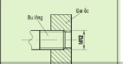

*A. Bản vẽ lắp cụm nối ống.*

*B. Mối ghép bằng ren.*

*C. Hình cắt toàn phần.*

*D. Đáp án khác.*

**4. Hoạt động 4: Vận dụng**

**a) Mục tiêu:** Củng cố kĩ năng vận dụng các tiêu chuẩn trong bản vẽ lắp.

**b) Tổ chức thực hiện**

**\* Chuyển giao nhiệm vụ**

- GV yêu cầu HS về nhà hoàn thành bài tập trong hộp chức năng Vận dụngSGK tr.27: *Lựa chọn một sản phẩm đơn giản trong gia đình và cho biết sản phẩm đó được tạo bởi bao nhiêu chi tiết? Vai trò của từng chi tiết trong sản phẩm..*

**\* Thực hiện nhiệm vụ học tập**

- HS về nhà hoàn thành bài tập vận dụng.

**\* Báo cáo - thảo luận**

- HS lựa chọn một sản phẩm đơn giản trong gia đình.

- HS nêu vai trò của từng chi tiết trong sản phẩm.

**\* Kết luận-nhận định**

- GV nhận xét, tuyên dương.

**\* Dặn dò**

* Ghi nhớ kiến thức trong bài.
* Hoàn thành bài tập phần Vận dụng.
* Nghiên cứu trước phần thực hành tr27 SGK.

**V. Hồ sơ học tập**

**1. Phiếu học tập số 1.**

|  |  |  |
| --- | --- | --- |
| Trình tự đọc | Nội dung | Kết quả đọc bản vẽ bộ bản lề  (Hình 4.6) |
| 1. Khung tên | - Tên gọi sản phẩm  - Tỉ lệ bản vẽ |  |
| 2. Bảng kê | Tên gọi chi tiết và số lượng |  |
| 1. Hình biểu diễn | - Hình chiếu  - Các hình biểu diễn khác |  |
| 4. Kích thước | - Kích thước chung: Chiều dài, chiều rộng và chiều cao toàn bộ chi tiết  - Kích thước lắp ráp: Kích thước của hai chi tiết lắp với nhau  - Kích thước xác định khoảng cách giữa các chiết |  |
| 5. Phân tích chi tiết | Vị trí của các chi tiết. Có thể tô màu khác nhau cho các chi tiết để dễ phâ biệt |  |
| 6. Tổng hợp | Trình tự tháo lắp |  |

***Đánh giá phiếu học tập số 1:***

|  |  |  |  |
| --- | --- | --- | --- |
| Trình tự đọc | Nội dung | Kết quả đọc bản vẽ bộ bản lề  (Hình 4.6) | Điểm |
| 1. Khung tên | - Tên gọi sản phẩm  - Tỉ lệ bản vẽ | - Bộ bản lề  - 1:1 | 1 |
| 2. Bảng kê | Tên gọi chi tiết và số lượng | - Bản lề (1), số lượng 2  - Vòng đệm(2), số lượng 1  - Chốt (3), số lượng 1 | 1,5 |
| 1. Hình biểu diễn | - Hình chiếu  - Các hình biểu diễn khác | Hình chiếu đứng, hình chiếu bằng, hình chiếu cạnh | 1,5 |
| 4. Kích thước | - Kích thước chung: Chiều dài, chiều rộng và chiều cao toàn bộ chi tiết  - Kích thước lắp ráp: Kích thước của hai chi tiết lắp với nhau  - Kích thước xác định khoảng cách giữa các chiết | - 100; 20; 78  - Kích thước lắp giữa các chi tiết (3) với các chi tiết (1),(2) đều là 10  - 40; 33 | 1  1  1 |
| 5. Phân tích chi tiết | Vị trí của các chi tiết. Có thể tô màu khác nhau cho các chi tiết để dễ phâ biệt | - Tô màu chi tiết | 1 |
| 6. Tổng hợp | Trình tự tháo lắp | - Tháo chi tiết 1 bên dưới – 2 – chi tiết 1 ở trên – 3  - Lắp chi tiết 3 – chi tiết 1 phía trên – 2 chi tiết 1 dưới | 1  1 |

**2. Phiếu học tập số 2**

|  |  |  |
| --- | --- | --- |
| Trình tự đọc | Nội dung | Kết quả đọc bản vẽ lắp bộ giá đỡ (Hình 4.8) |
| 1. Khung tên | - Tên gọi sản phẩm  - Tỉ lệ bản vẽ |  |
| 2. Bảng kê | Tên gọi chi tiết và số lượng |  |
| 1. Hình biểu diễn | - Hình chiếu  - Các hình biểu diễn khác |  |
| 4. Kích thước | - Kích thước chung: Chiều dài, chiều rộng và chiều cao toàn bộ chi tiết  - Kích thước lắp ráp: Kích thước của hai chi tiết lắp với nhau  - Kích thước xác định khoảng cách giữa các chiết |  |
| 5. Phân tích chi tiết | Vị trí của các chi tiết. Có thể tô màu khác nhau cho các chi tiết để dễ phâ biệt |  |
| 6. Tổng hợp | Trình tự tháo lắp |  |

Tài liệu được chia sẻ bởi Website VnTeach.Com

https://www.vnteach.com

Một sản phẩm của cộng đồng facebook Thư Viện VnTeach.Com

https://www.facebook.com/groups/vnteach/

https://www.facebook.com/groups/thuvienvnteach/